EL ORDENADOR POR DELANTE Y POR DETRÁS
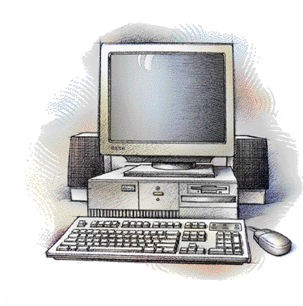
La unidad central
Si observamos la torre por fuera veremos que lleva estos elementos:
- Por delante:

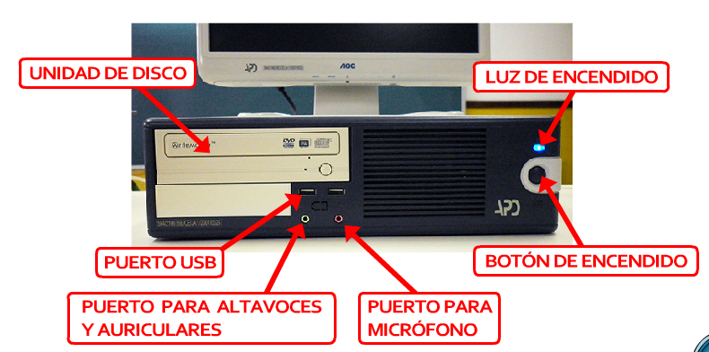

ESCRIBE LOS ELEMENTOS DE LA PARTE DELANTERA DE UN PC:
Por detrás: La mayoría de los periféricos se conectan por la parte trasera del ordenador. Estos lugares donde se conectan los dispositivos se denominan puertos.

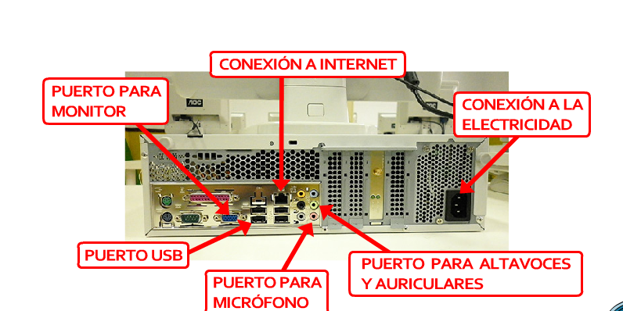
Escribe las 6 conexiones y puertos de esta foto:

PUERTO PARA MONITOR

REALIZA EL EJERCICO 3 DE ESTE JUEGO “La configuración”
http://www.educa.madrid.org/web/cepa.arganda/INTRO_INFOR/Ejecutables/actividades_interactivas1/actividades_interactivas1.html

Busca el precio de este portátil marca ASUS.

1

Precio:

Foto:

